Міністерство освіти і науки України

Національний університет «Львівська політехніка»

Інститут комп’ютерних наук та інформаційних технологій

Кафедра програмного забезпечення



**ЗВІТ**

**Про виконання лабораторної роботи № 5**

**з дисципліни «Програмне забезпечення мережевих технологій»**

**«Створення клієнт/серверних програм за допомогою бібліотек C#»**

**Лектор:**

Ст. вик-ч кафедри ПЗ

Гасько Р. Т.

**Виконав:**

студ. групи ПІ-31

Павленчик М. М.

**Прийняв:**

Ст. вик-ч кафедри ПЗ

Гасько Р. Т.

«___» ______ 2017 р.

∑ = ____ ___________

Львів – 2017

**ТЕМА РОБОТИ**: Створення клієнт/серверних програм за допомогою бібліотек C#.

**МЕТА РОБОТИ**: Навчитись концепціям програмування мовою C#, а також засвоїти основні стандартні класи і методи бібліотеки .Net.

**Завдання для лабораторної роботи**

1. Створити клас клієнта.
2. Створити клас сервера.
3. Забезпечити клієнт-серверне з’єднання.

### Результати

Результати на github: https://github.com/mornado/WebLabs

На початку роботи відбувається запуск сервера. Серверне застосування не має графічного інтерфейсу.

Користувацьке застосування представлене графічним інтерфейсом. На початку роботи клієнту пропонується ввести свій login, також можливий анонімний режим роботи (рис. 1).

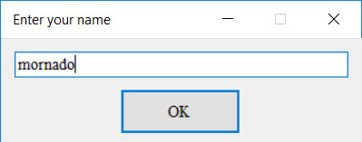

Рис. 1. Початок роботи клієнтського застосунку

Після під’єднання до сервера клієнт отримає повідомлення про успішне підключення (рис. 2).

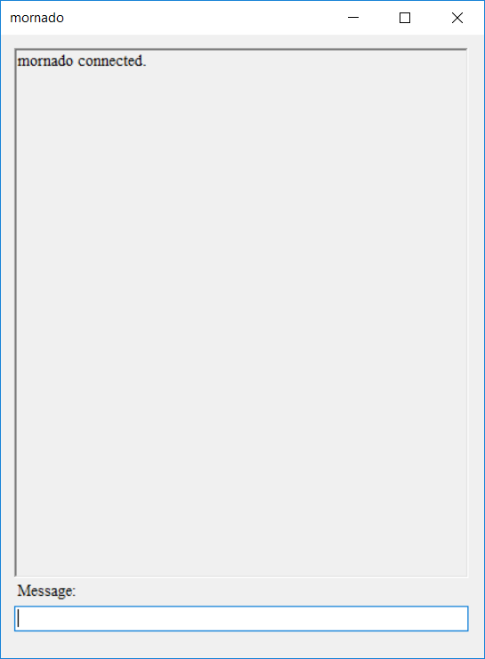

Рис. 2. Клієнтський застосунок готовий до використання

При від’єднанні користувача всі активні користувачі отримають повідомлення.

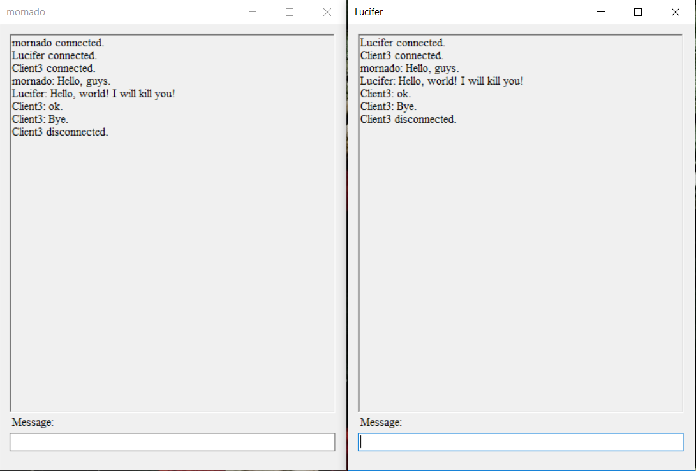

Рис. 3. Вікна активних користувачів сесії

**Висновки**

На даній лабораторній роботі я навчився концепціям програмування мовою C#, а також засвоїв основні стандартні класи і методи бібліотеки .Net.